EKONOMSKA ŠOLA  NOVO MESTO | VAJA V PHOTOSHOPU | Medijsko oblikovanje  Zdenko Potočar

Vaja 48 - gozd in radial blur

1. V Photoshopu Odpri priloženo fotografijo GOZD01.JPG
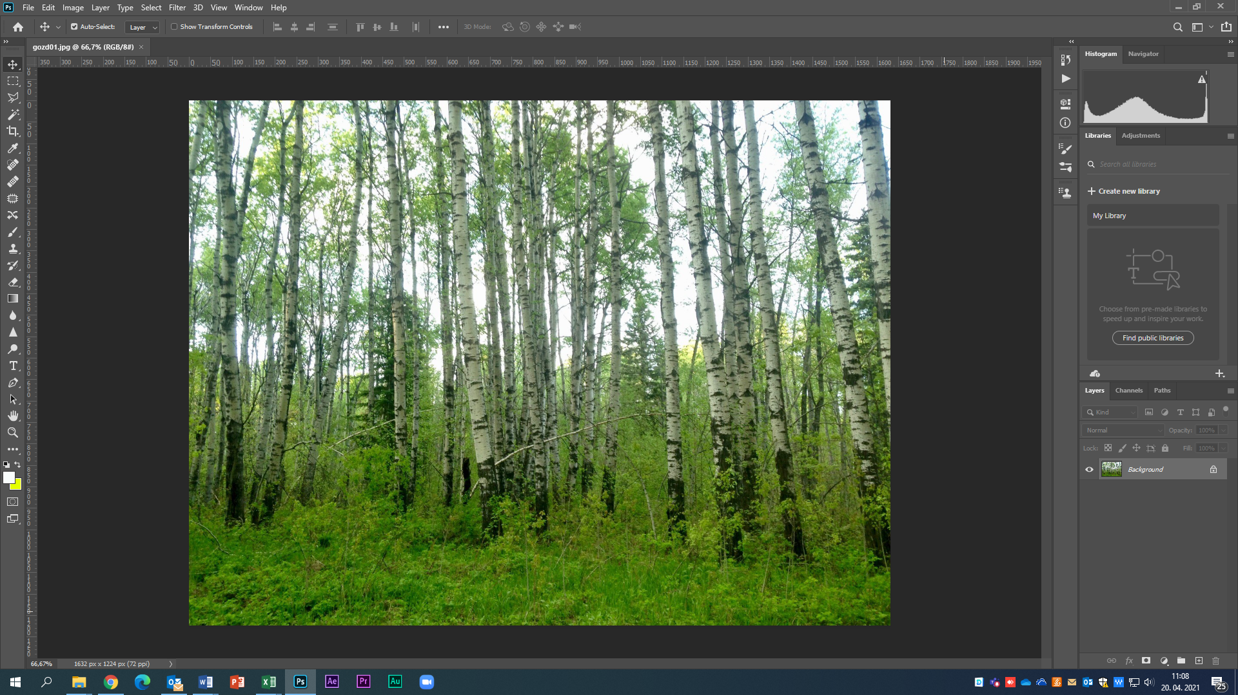

2. Preimenuj layer v gozd.
3. Izberi ukaz Select, Color range, in s pipalko pokaži na nebo med drevesi.
Malenkost povečaj Fuuzzines.
S tem si označil vse tiste dele fotografije, ki so v izbrani barvi.

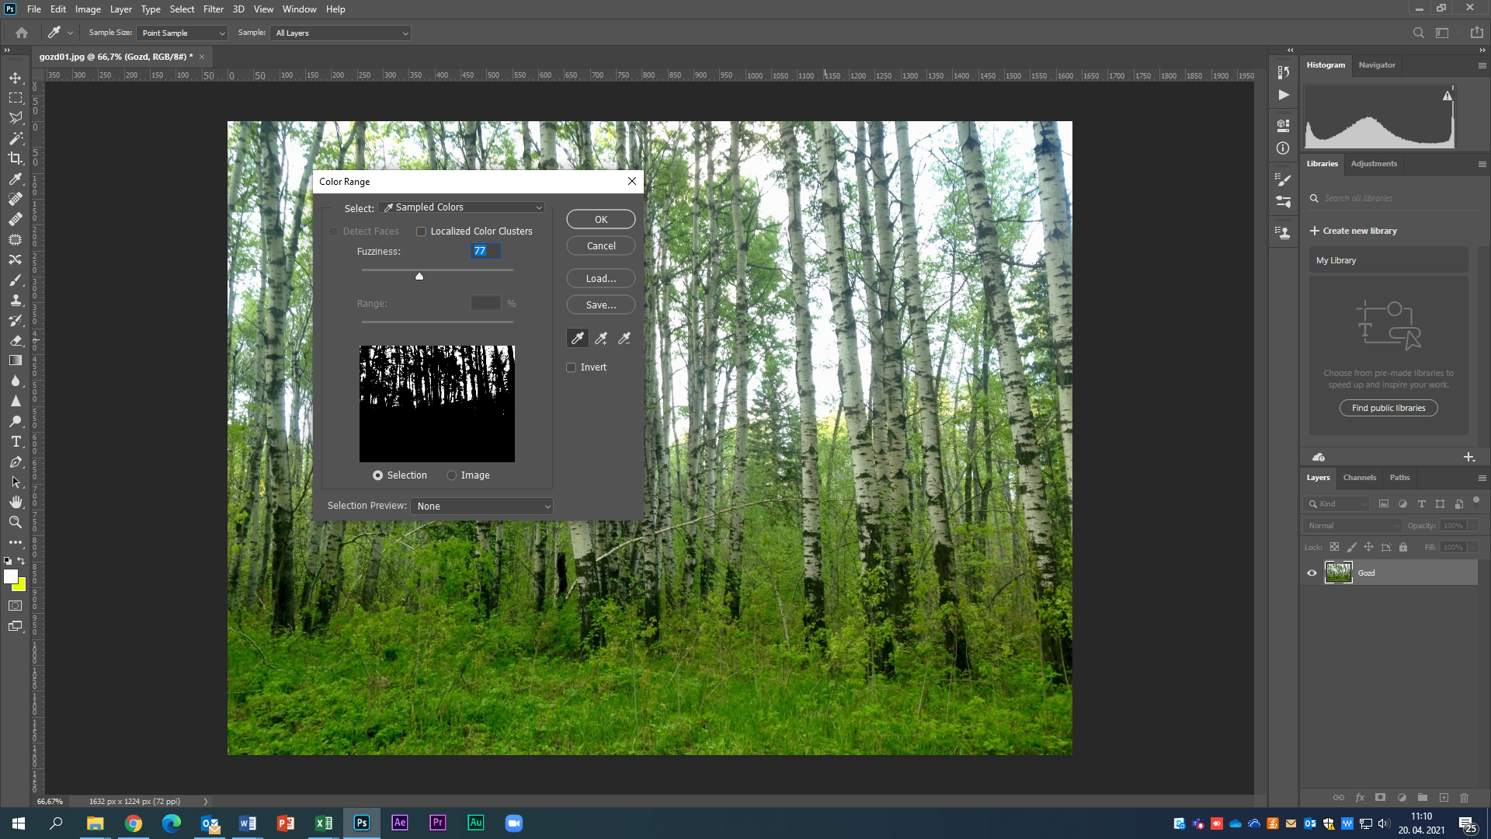
4. Kopiraj in prilepi izbrani del (nebo med drevesi) fotografije.

5. preimenuj layer v nebo.

6. naredi dvoklik pri layerju nebo, da dobiš okno layer style

Izberi Color overlay in izberi belo barvo.

S tem si določil belo barvo izbranim delom med drevesi.

7. Izberi ukaz Filter, Blur, radial blur
Spremeni na Zoom, povečja amount in spremeni Blur center na vzorčku v desni zgornji vogal.

Dobiš:
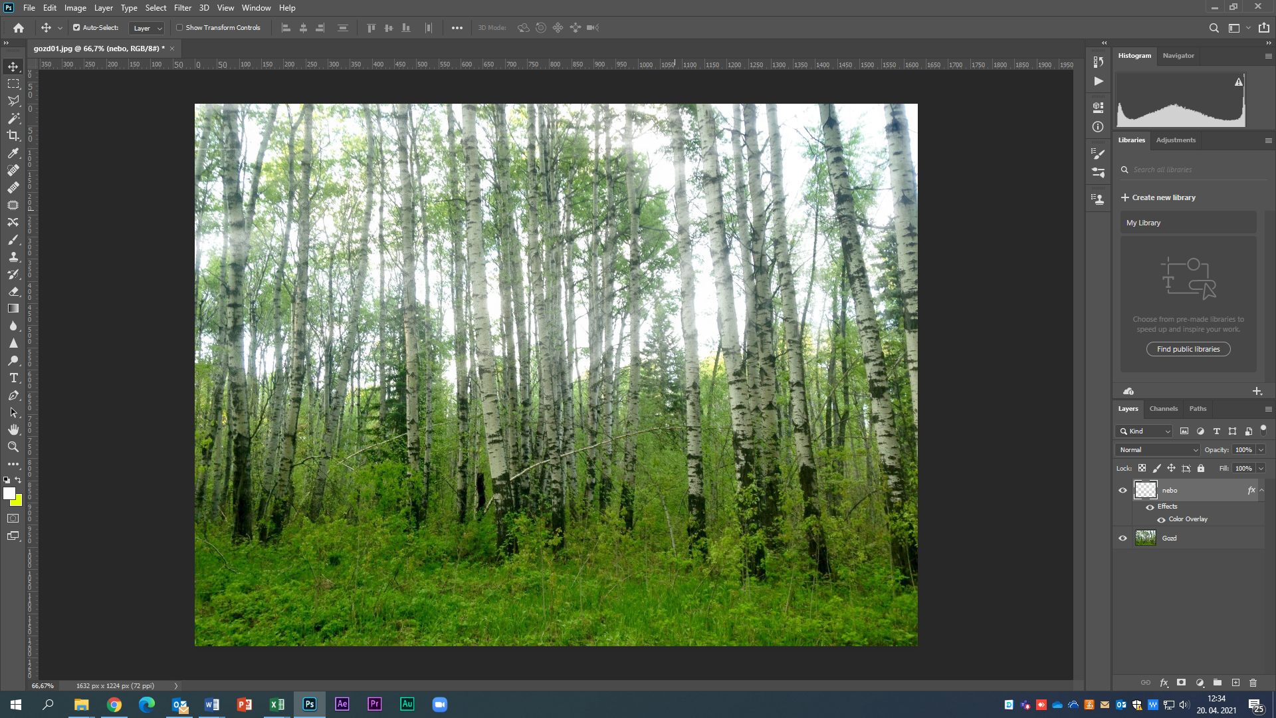

Naredi na drugi fotografiji.

